ZENITH И HABANOS ВСТУПИЛИ В НОВУЮ ФАЗУ ПАРТНЕРСТВА,
ПОСВЯТИВ ПАРНЫЕ ЧАСЫ ELITE MOONPHASE
СИГАРАМ ROMEO Y JULIETA

Гавана, Куба, 27 февраля 2020: Генеральный директор Zenith Жюльен Торнар и вице-президент бренда Habanos по развитию Хосе Мария Лопес объявили о новом сотрудничестве часовой компании с кубинским производителем сигар. Переключив внимание c Cohiba и Trinidad на сигарную марку Romeo Y Julieta, партнеры посвятили ей новинку, которая объединяет в себе две премьеры: коллекцию часов Romeo Y Julieta и дебютный выпуск обновленной коллекции Elite, которая была представлена в этом году на первой Неделе часов LVMH. Новые часы Zenith представляют собой романтичную интерпретацию легендарной модели Elite Moonphase.

«Компания Zenith с огромным удовольствием возвращается в Гавану, чтобы вместе с друзьями из Habanos открыть новую главу партнерства, посвященную одному из лучших в жизни наслаждений. Мы создали специальные парные часы – для него и для нее. Они подчеркивают вневременную красоту нашей коллекции, престиж сигарной марки Romeo y Julieta и твердое намерение Zenith не обходить своим вниманием женщин», – сказал генеральный директор Zenith Жюльен Торнар.

История любви Ромео и Джульетты разворачивалась под покровом ночи, а ее свидетелями были только Луна и звезды. Эта легенда представлена в серии часов Elite Moonphase Romeo y Julieta, оснащенной индикатором фаз Луны для обоих полушарий. Мужская модель «Romeo» имеет синий циферблат, оформленный в технике гильоше «солнечные лучи», а женская модель «Julieta» – красный циферблат с переходами тона. Обе украшены логотипом сигар Romeo y Julieta. На уникальном указателе лунных фаз лица двух влюбленных плывут по небу, выгравированные лазером на двух серебристых дисках такими, какими мы их видим на логотипе Romeo y Julieta. Указатель помещен не в традиционный арочный вырез на циферблате, а в две круглые апертуры, тем самым, не нарушается выполненное на циферблате гильоше «солнечные лучи».

Корпус часов выполнен из нержавеющей стали диаметром 40,5 мм у модели «Romeo» и 36 мм у модели «Julieta» с 75 бриллиантами на безеле. К ним прилагается ремень из кожи аллигатора в цвет циферблата с контрастной подкладкой. Выпуск часов Elite Moonphase Romeo y Julieta ограничен 145 экземплярами в честь 145-летнего юбилея марки сигар Romeo y Julieta.

Romeo y Julieta: история страсти, берущая истоки в Гаване
Марка Romeo y Julieta является одной из самых почитаемых в среде ценителей кубинских сигар. Основанная в 1875 году, она отмечает свое 145-летие. С 1885 по 1900 годы компания участвовала в различных дегустационных выставках и была отмечена множеством медалей, которые сегодня изображены на ее логотипе. Международную славу она получила в начале XX века, когда находилась в собственности Хосе «Пепина» Родригеса Фернандеса. Будучи очень активным человеком, Родригес неустанно путешествовал по Европе и обеим Америкам, где продвигал марку Romeo y Julieta, а его скаковая лошадь Джульетта принимала участие в престижных скачках по всему миру. Одним из почитателей Romeo y Julieta был сэр Уинстон Черчилль, в честь которого сигарный бренд назвал свою флагманскую витолу.

Почему сигары назвали именами героев трагедии Шекспира? Дело в том, что история романтической любви юноши и девушки из двух враждующих семейств произвела сильное впечатление на рабочих сигарной фабрики, когда они услышали ее из уст лектора, который по традиции скрашивает монотонный труд занятых скручиванием сигар рабочих чтением классической литературы. Утверждают даже, что эмоции, получаемые от наслаждения гаванской сигарой, порождены теми историями, которые крутильщики сигар услышали от чтеца во время работы на сигарной фабрике.

«Мы всегда говорили, что в основе наших отношений с Zenith лежат общие эмоции. Мы гордимся серией уникальных часов, которые являются результатом союза двух знаковых имен на рынке предметов роскоши. В 2016 году это партнерство началось с Cohiba, самого престижного сигарного бренда в мире, и продолжилось в 2017 и 2018 годах выпуском новых моделей Zenith, посвященных Cohiba. В 2019 году мы отметили 50-летие Trinidad, а Zenith в честь этого юбилея порадовал коллекционеров и любителей гаванских сигар тремя уникальными моделями часов. Сегодня, на заре нового десятилетия, необходимо интенсивно проживать каждую секунду. Именно поэтому компании Romeo y Julieta и Zenith объединились для того, чтоб сочетать радость отношения эксклюзивных часов с наслаждением от великолепной гаванской сигары», – сказал Хосе Мария Лопес, вице-президент компании Habanos по развитию.

ZENITH: НАСТАЛО ВРЕМЯ ДОТЯНУТЬСЯ ДО ЗВЕЗДЫ.

Zenith стремится вдохновлять на то, чтобы идти за своей мечтой и воплощать ее в жизнь несмотря ни на что. С момента своего создания в 1865 году Zenith представлял собой первую часовую мануфактуру в современном смысле этого слова. Производимые на ней часы становились спутниками неординарных личностей, которые мечтали о великом и отваживались на казавшееся невозможным – как Луи Блерио, который первым в истории перелетел через Ла-Манш, и как Феликс Баумгартнер, совершивший рекордный прыжок в свободном падении из стратосферы.

Благодаря уже ставшим путеводной звездой инновациям, Zenith предлагает исключительные механизмы часов, разработанные и созданные на мануфактуре. Компания постоянно расширяет границы возможного: от первого автоматического хронографа El Primero до самого «быстрого» хронографа El Primero 21, способного замерять время с точностью до сотых долей секунды, или модели Inventor, в которой был использован высокотехнологичный регулятор хода, состоящий из одного-единственного монолитного компонента (против более чем 30 у традиционной системы). Формируя будущее швейцарской часовой индустрии с 1865 года, Zenith продолжает создавать часы для тех, кто не боится бросить вызов самому себе, прокладывая путь к звездам.

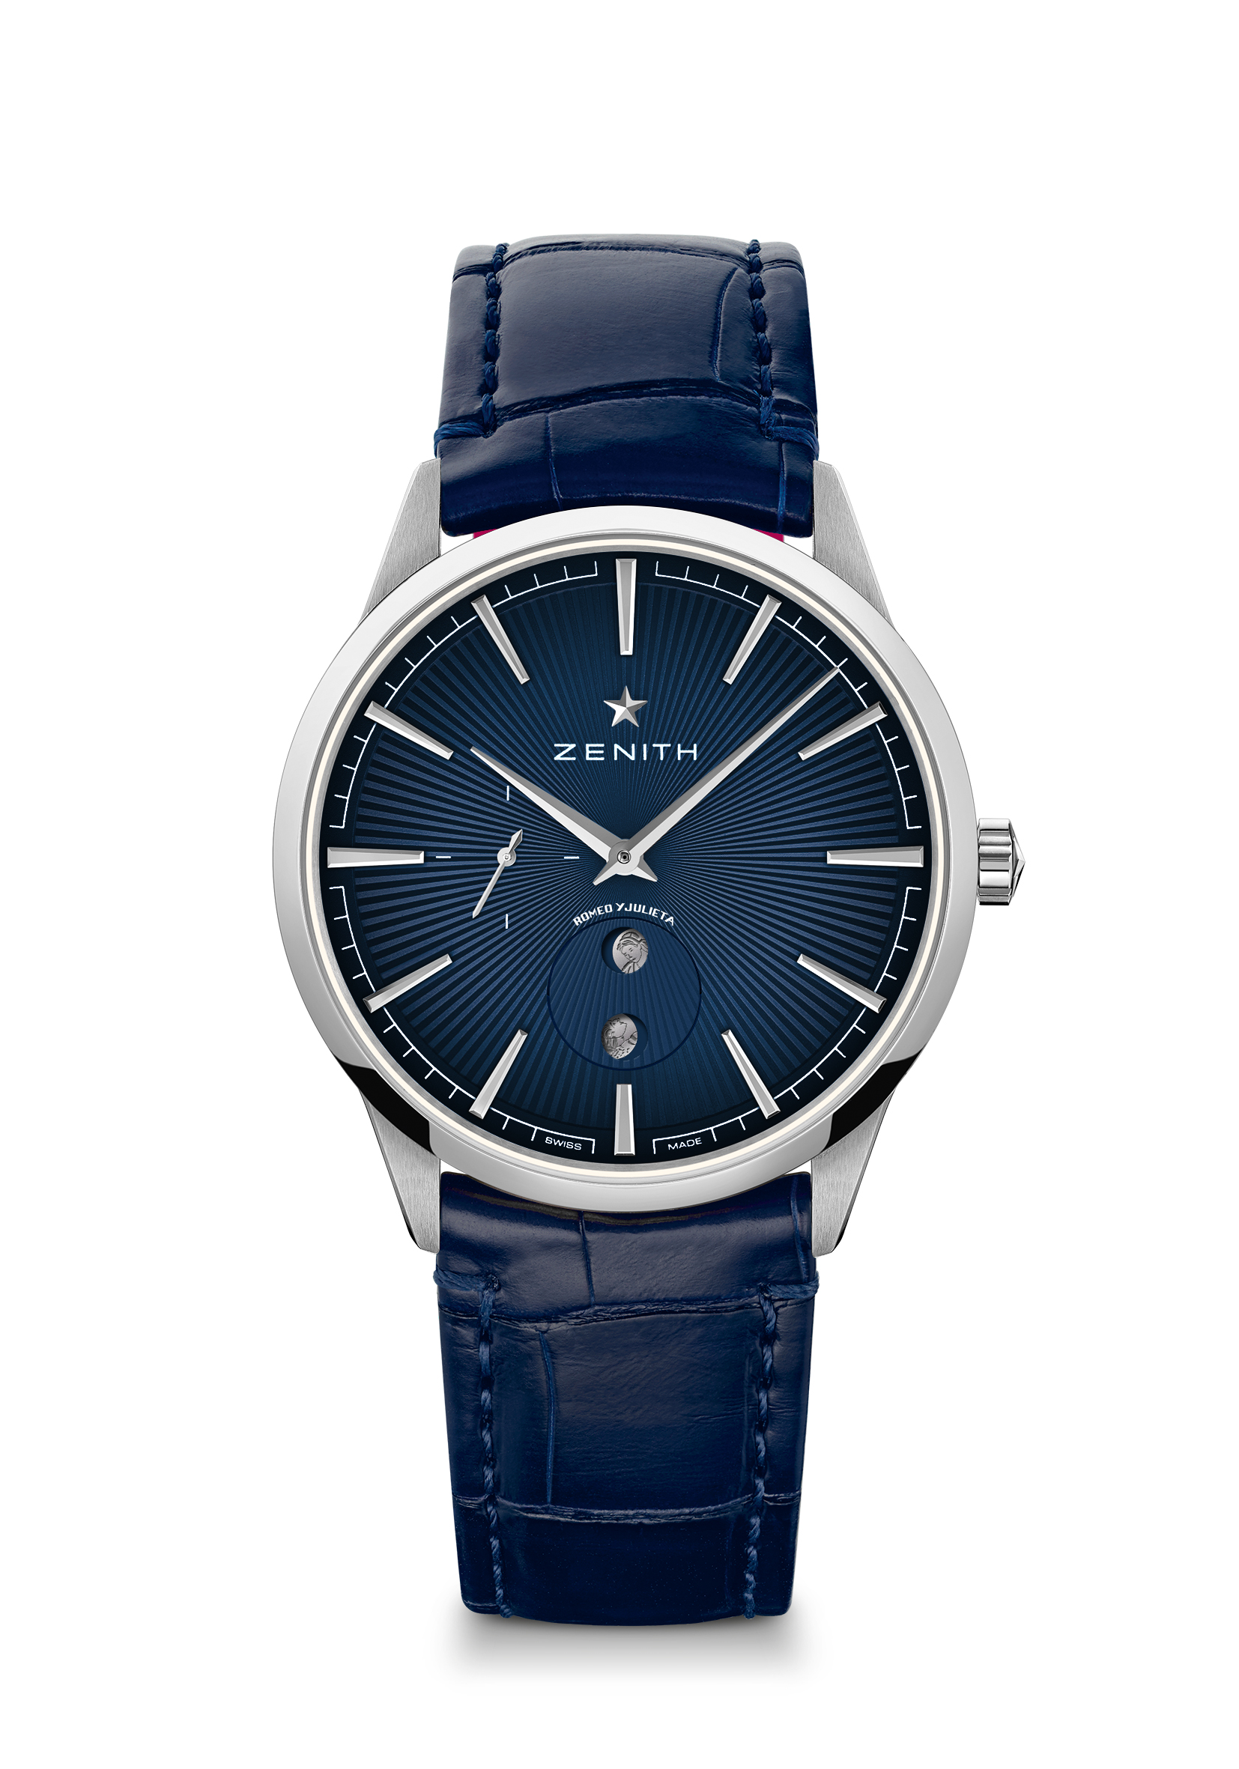
ELITE MOONPHASE – 40,5 ММ – ROMEO
Артикул: 03.3101.692.02.C861

Основные особенности: Полностью переосмысленные корпус и циферблат: Задает новые стандарты элегантности. Автоматический калибр Elite с балансовой частотой 28 800 полуколебаний в час. Механизм остановки секундной стрелки
Механизм: мануфактурный Elite 692, автоматический подзавод, указатель фаз Луны
Частота колебаний: 28 800 полуколебаний в час (4 Гц)
Запас хода: мин. 48 часов
Функции: Центральные часовая и минутная стрелки. Центральная секундная стрелка. Специальный указатель фаз Луны на тему «Ромео и Джульетта».
Материал: Нержавеющая сталь
Водонепроницаемость: 5 атм
Циферблат: Темно-синий, с переходами тона и расходящимися от центра лучами. Лунные диски «Romeo y Julieta»
Часовые отметки: Фацетированные, с родиевым напылением
Стрелки: Фацетированные, с родиевым напылением
Браслет и застежка: Темно-синий ремень из кожи аллигатора с красной подкладкой из каучука. Классическая застежка из нержавеющей стали

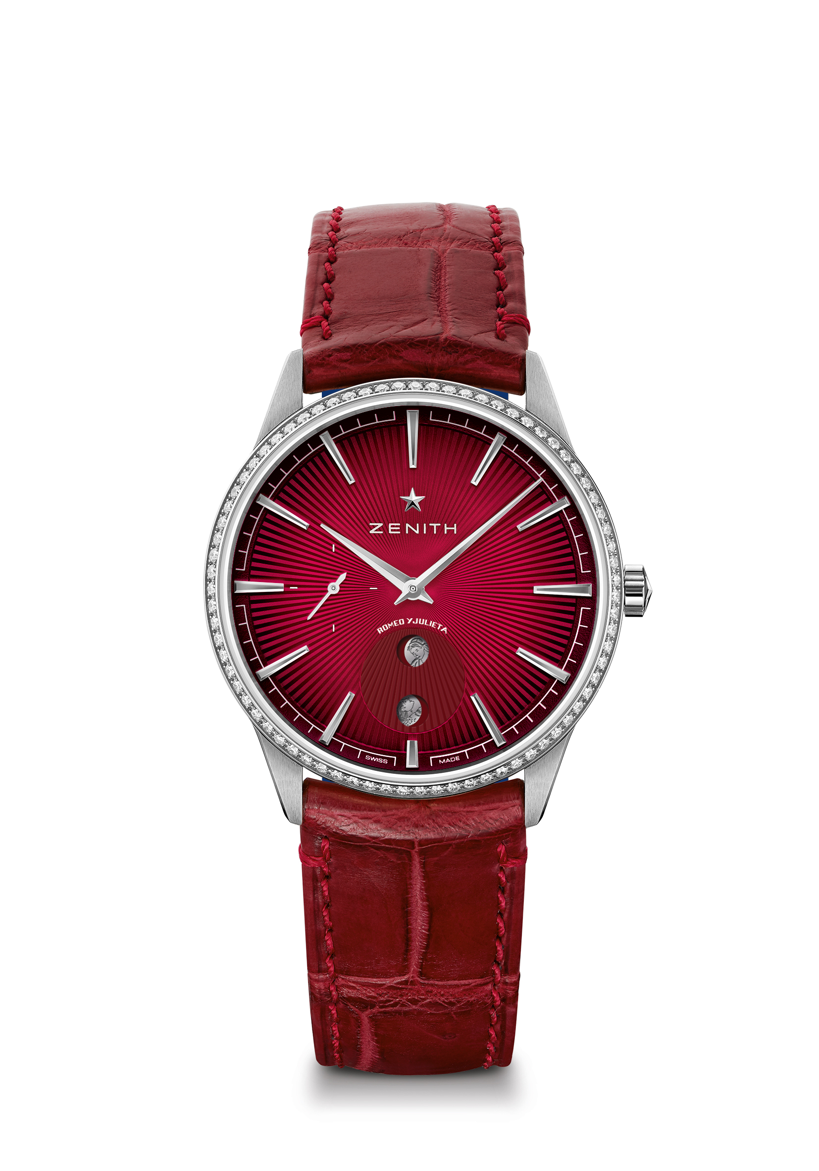
ELITE MOONPHASE - 36 ММ - JULIETA
Артикул: 16.3201.692/04.C860

Основные особенности: Полностью переосмысленные корпус и циферблат. Задает новые стандарты элегантности. Автоматический калибр Elite с балансовой частотой 28 800 полуколебаний в час. Механизм остановки секундной стрелки
Механизм: Мануфактурный Elite 692, автоматический подзавод. Moonphase
Частота колебаний: 28 800 полуколебаний в час (4 Гц)
Запас хода: мин. 48 часов
Функции: Центральные часовая и минутная стрелки. Центральная секундная стрелка. Специальный указатель фаз Луны на тему «Ромео и Джульетта».
Драгоценные камни: 75 бриллиантов классической огранки на безеле, чистота VS, 0,60 карата
Материал: Безель из нержавеющей стали с бриллиантами
Водонепроницаемость: 5 атм
Циферблат: Красный, с переходами тона и расходящимися от центра лучами. Лунные диски «Romeo y Julieta»
Часовые отметки: Фацетированные, с родиевым напылением
Стрелки: Фацетированные, с родиевым напылением
Браслет и застежка: Красный ремень из кожи аллигатора с синей подкладкой из каучука. Классическая застежка из нержавеющей стали

